
การออกแบบหน่วยการเรียนรู้ตามแนวทางของ Backward Design
หน่วยการเรียนรู้ที่ ๑๓ เรื่อง คำที่มีอักษรนำ
รหัส-ชื่อรายวิชา ท ๑๒๑   กลุ่มสาระการเรียนรู้ภาษาไทย
ชั้นประถมศึกษาปีที่ ๒ ภาคเรียนที่ ๒ เวลาเรียน ๗ ชั่วโมง
ผู้สอน ............................................................. โรงเรียน .................................................

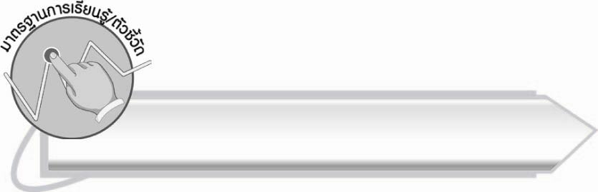
มาตรฐานการเรียนรู้/ตัวชี้วัด

มาตรฐานการเรียนรู้
มาตรฐาน ท ๑.๑ ใช้กระบวนการอ่านสร้างความรู้และความคิดเพื่อนำไปใช้ตัดสินใจแก้ปัญหาในการดำเนินชีวิต และมีนิสัยรักการอ่าน
ตัวชี้วัด
ท ๑.๑ ป. ๒/๑ อ่านออกเสียงคำ คำคล้องจอง ข้อความ และบทร้อยกรองง่าย ๆ
ได้ถูกต้อง
ท ๑.๑ ป. ๒/๒ อธิบายความหมายของคำและข้อความที่อ่าน
มาตรฐานการเรียนรู้
มาตรฐาน ท ๒.๑ ใช้กระบวนการเขียนเขียนสื่อสาร เขียนเรียงความ ย่อความ
และเขียนเรื่องราวในรูปแบบต่าง ๆ เขียนรายงานข้อมูลสารสนเทศและรายงานการศึกษาค้นคว้า
อย่างมีประสิทธิภาพ
ตัวชี้วัด
ท ๒.๑ ป. ๒/๑ คัดลายมือตัวบรรจงเต็มบรรทัด
มาตรฐานการเรียนรู้
มาตรฐาน ท ๔.๑ เข้าใจธรรมชาติของภาษาและหลักภาษาไทย การเปลี่ยนแปลงของภาษา และพลังของภาษา ภูมิปัญญาทางภาษา และรักษาภาษาไทยไว้เป็นสมบัติของชาติ
ตัวชี้วัด
ท ๔.๑ ป. ๒/๒ เขียนสะกดคำและบอกความหมายของคำ

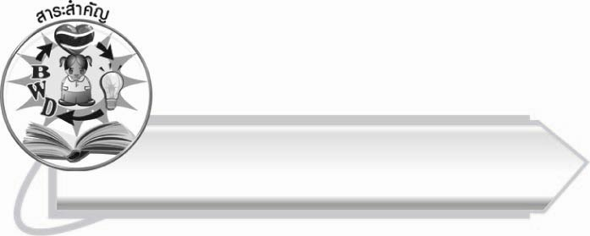
สาระสำคัญ

คำที่มีอักษรนำ เป็นคำที่มีพยัญชนะต้น ๒ ตัว ประสมสระเดียวกัน พยัญชนะต้นตัวแรก
จะเป็นอักษรสูงหรืออักษรกลาง ส่วนพยัญชนะตัวที่สองจะเป็นอักษรต่ำ บางคำออกเสียง
พยางค์เดียว บางคำออกเสียง ๒ พยางค์ โดยพยางค์แรกออกเสียง อะ กึ่งเสียง ส่วนพยางค์หลัง
ออกเสียงเหมือนมี ห นำ การอ่าน การเขียน และรู้ความหมายของคำที่ถูกต้อง ทำให้สามารถนำ
คำไปใช้ในชีวิตประจำวันได้

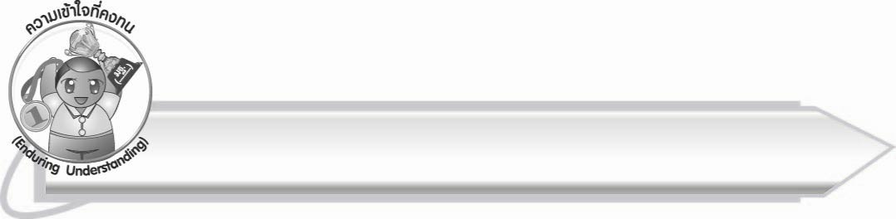
ความเข้าใจที่คงทน (Enduring Understanding)

นักเรียนสามารถสรุปได้ว่า คำที่มีอักษรนำ เป็นคำที่มีพยัญชนะต้น ๒ ตัว ประสม สระเดียวกัน พยัญชนะต้นตัวแรกจะเป็นอักษรสูงหรืออักษรกลาง ส่วนพยัญชนะตัวที่สอง จะเป็นอักษรต่ำ บางคำออกเสียงพยางค์เดียว บางคำออกเสียง ๒ พยางค์ โดยพยางค์แรกออกเสียง อะ กึ่งเสียง ส่วนพยางค์หลังออกเสียงเหมือนมี ห นำ การอ่าน การเขียน และรู้ความหมายของคำ ที่ถูกต้อง ทำให้สามารถนำคำไปใช้ในชีวิตประจำวันได้

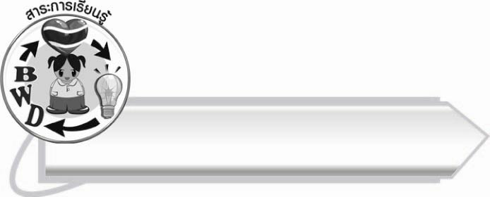
สาระการเรียนรู้

คำที่มีอักษรนำ



สมรรถนะสำคัญของผู้เรียน

๑. ความสามารถในการสื่อสาร
- ทักษะการอ่าน
- ทักษะการเขียน
- ทักษะการฟัง การดู และการพูด
๒. ความสามารถในการคิด
- การจำแนก
- การให้เหตุผล
- การวิเคราะห์
- การจัดระบบความคิดเป็นแผนภาพ
- การประยุกต์/การปรับปรุง
- การสรุปความรู้
- การประเมินค่า
๓. ความสามารถในการแก้ปัญหา
๔. ความสามารถในการใช้ทักษะชีวิต


คุณลักษณะอันพึงประสงค์

ใฝ่เรียนรู้
ตัวชี้วัดที่ ๔.๑ ตั้งใจ เพียรพยายามในการเรียนและเข้าร่วมกิจกรรมการเรียนรู้
มุ่งมั่นในการทำงาน
ตัวชี้วัดที่ ๖.๑ ตั้งใจและรับผิดชอบในการปฏิบัติหน้าที่การงาน
ตัวชี้วัดที่ ๖.๒ ทำงานด้วยความเพียรพยายามและอดทนเพื่อให้งานสำเร็จ
ตามเป้าหมาย
รักความเป็นไทย
ตัวชี้วัดที่ ๗.๒ เห็นคุณค่าและใช้ภาษาไทยในการสื่อสารได้อย่างถูกต้อง
เหมาะสม

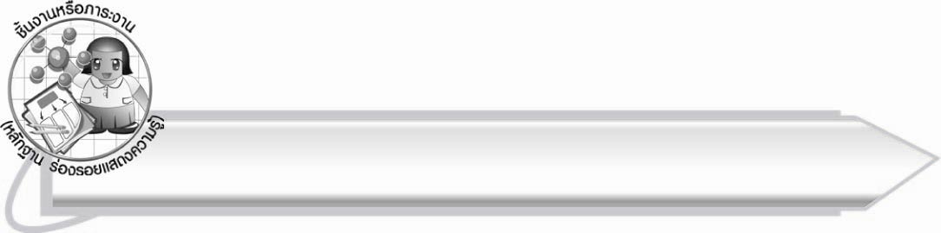
ชิ้นงานหรือภาระงาน (หลักฐาน ร่องรอยแสดงความรู้)

๑. กิจกรรมการอ่านออกเสียงคำที่มีอักษรนำ
๒. ใบงานที่ ๒๖ เรื่อง การเขียนคำที่มีอักษรนำให้ตรงกับภาพและอ่านข้อความ
๓. ใบงานที่ ๒๗ เรื่อง การคัดลายมือคำที่มีอักษรนำ
๔. แผนภาพความคิดสรุปความรู้เรื่อง คำที่มีอักษรนำ
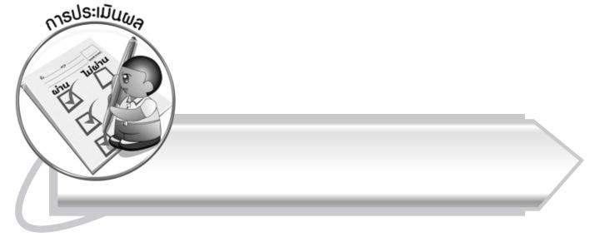

การประเมินผล

การประเมินผลตัวชี้วัด
เรื่อง การอ่านออกเสียงคำที่มีอักษรนำ
ระดับคะแนน  เกณฑ์การประเมิน | ๔ | ๓ | ๒ | ๑
การอ่าน  ออกเสียงคำ  ที่มีอักษรนำ | อ่านออกเสียงคำ  ที่มีอักษรนำได้ถูกต้องทุกคำ  ด้วยตนเอง  และสามารถอ่านนำผู้อื่นได้ | อ่านออกเสียงคำ  ที่มีอักษรนำ  ทุกคำได้  ด้วยตนเอง สามารถแก้ไขคำ  ที่อ่านผิดได้ | อ่านออกเสียงคำ  ที่มีอักษรนำ  ได้ถูกต้อง  เป็นส่วนใหญ่  และเมื่อมีผู้แนะนำ  ก็สามารถแก้ไขได้ | อ่านออกเสียงคำ  ที่มีอักษรนำได้  แต่ต้องมีผู้แนะนำ

ใบงานที่ ๒๖ เรื่อง การเขียนคำที่มีอักษรนำให้ตรงกับภาพ และอ่านข้อความ
ระดับคะแนน  เกณฑ์การประเมิน | ๔ | ๓ | ๒ | ๑
การเขียนคำ  ที่มีอักษรนำ  ให้ตรงกับภาพ  และอ่านข้อความ | เขียนคำที่มีความหมายสัมพันธ์กับภาพและอ่านออกเสียง  ได้ถูกต้องทุกคำด้วยตนเอง | เขียนคำที่มีความหมายสัมพันธ์กับภาพและอ่านออกเสียงด้วยตนเองได้  บางคำที่เขียนหรืออ่านผิดก็สามารถแก้ไข  ด้วยตนเองได้ | เขียนคำที่มีความหมายสัมพันธ์กับภาพและอ่านออกเสียง  ได้ถูกต้อง  เป็นส่วนใหญ่  และเมื่อมีผู้แนะนำ  ก็สามารถแก้ไข  ตามได้ | เขียนคำที่มีความหมายสัมพันธ์กับภาพและอ่าน  ออกเสียงได้  แต่ต้องมีผู้แนะนำ

ใบงานที่ ๒๗ เรื่อง การคัดลายมือคำที่มีอักษรนำ
ระดับคะแนน  เกณฑ์การประเมิน | ๔ | ๓ | ๒ | ๑
การคัดลายมือคำ  ที่มีอักษรนำ | คัดลายมือ  ได้ถูกต้อง  เป็นระเบียบ สะอาด  และสวยงาม  แสดงถึง  ความตั้งใจ | คัดลายมือ  ได้ถูกต้อง  เป็นระเบียบ  และสะอาดดี  แต่ยังไม่สวยงาม  มากนัก | คัดลายมือ  ได้ถูกต้อง  และเป็นระเบียบ  ความสะอาดพอใช้ได้ | คัดลายมือ  ได้ถูกต้อง แต่ยังไม่เป็นระเบียบนัก  มีรอยลบ  ที่ไม่สะอาด  หลายแห่ง

การประเมินผลคุณลักษณะอันพึงประสงค์
ใฝ่เรียนรู้
ตัวชี้วัดที่ ๔.๑ ตั้งใจ เพียรพยายามในการเรียนและเข้าร่วมกิจกรรมการเรียนรู้
พฤติกรรมบ่งชี้ | ดีเยี่ยม (๓) | ดี (๒) | ผ่าน (๑) | ไม่ผ่าน (๐)
๔.๑.๑ ตั้งใจเรียน  ๔.๑.๒ เอาใจใส่และมี  ความเพียรพยายาม  ในการเรียนรู้  ๔.๑.๓ สนใจเข้าร่วม  กิจกรรมการเรียนรู้  ต่าง ๆ | ตั้งใจเรียน เอาใจใส่ และมีความเพียร-พยายามในการเรียนรู้ เข้าร่วมกิจกรรม  การเรียนรู้ต่าง ๆ | ตั้งใจเรียน  เอาใจใส่ และมีความเพียร-พยายาม ในการเรียน | ตั้งใจ เอาใจใส่  ในการเรียน | ไม่ตั้งใจเรียน

มุ่งมั่นในการทำงาน
ตัวชี้วัดที่ ๖.๑ ตั้งใจและรับผิดชอบในการปฏิบัติหน้าที่การงาน
พฤติกรรมบ่งชี้ | ดีเยี่ยม (๓) | ดี (๒) | ผ่าน (๑) | ไม่ผ่าน (๐)
๖.๑.๑ เอาใจใส่ต่อการ  ปฏิบัติหน้าที่  ที่ได้รับมอบหมาย  ๖.๑.๒ ตั้งใจและรับผิดชอบ  ในการทำงาน  ให้สำเร็จ  ๖.๑.๓ ปรับปรุงและ  พัฒนาการทำงาน  ด้วยตนเอง | ตั้งใจและรับผิดชอบในการปฏิบัติหน้าที่ที่ได้รับมอบหมายให้สำเร็จ มีการปรับปรุงการทำงานให้ดีขึ้น | ตั้งใจและรับผิดชอบในการปฏิบัติหน้าที่ที่ได้รับมอบหมาย  ให้สำเร็จ | เอาใจใส่ต่อการปฏิบัติหน้าที่ที่ได้รับมอบหมาย | ไม่ตั้งใจปฏิบัติหน้าที่การงาน

ตัวชี้วัดที่ ๖.๒ ทำงานด้วยความเพียรพยายามและอดทนเพื่อให้งานสำเร็จตามเป้าหมาย
พฤติกรรมบ่งชี้ | ดีเยี่ยม (๓) | ดี (๒) | ผ่าน (๑) | ไม่ผ่าน (๐)
๖.๒.๑ ทุ่มเททำงาน อดทน  ไม่ย่อท้อต่อปัญหา  และอุปสรรค  ในการทำงาน  ๖.๒.๒ พยายามแก้ปัญหา  และอุปสรรค  ในการทำงาน  ให้สำเร็จ  ๖.๒.๓ ชื่นชมผลงานด้วย  ความภาคภูมิใจ | ทำงานด้วย ความขยัน อดทน พยายาม ให้งานสำเร็จ ตามเป้าหมาย ชื่นชมผลงาน ด้วยความภาคภูมิใจ | ทำงานด้วย ความขยัน พยายามให้งานสำเร็จ ตามเป้าหมาย | ทำงานด้วย ความขยัน เพื่อให้งานเสร็จ ตามที่ได้รับมอบหมาย | ไม่ขยัน อดทน ในการทำงาน

รักความเป็นไทย
ตัวชี้วัดที่ ๗.๒ เห็นคุณค่าและใช้ภาษาไทยในการสื่อสารได้อย่างถูกต้องเหมาะสม
พฤติกรรมบ่งชี้ | ดีเยี่ยม (๓) | ดี (๒) | ผ่าน (๑) | ไม่ผ่าน (๐)
๗.๒.๑ ใช้ภาษาไทยและ  เลขไทยในการ  สื่อสารได้อย่าง  ถูกต้องเหมาะสม  ๗.๒.๒ชักชวน แนะนำให้  ผู้อื่นเห็นคุณค่า  ของการใช้  ภาษาไทยที่ถูกต้อง | เป็นแบบอย่างที่ดีในการใช้ภาษาไทย เลขไทยในการสื่อสาร บอกให้ผู้อื่นใช้ภาษาไทยที่ถูกต้อง | ใช้ภาษาไทย  เลขไทยในการสื่อสาร บอกให้ผู้อื่นใช้ภาษาไทย ที่ถูกต้อง | ใช้ภาษาไทยและเลขไทยในการสื่อสารได้ | ไม่สนใจ ใช้ภาษาไทย อย่างถูกต้อง

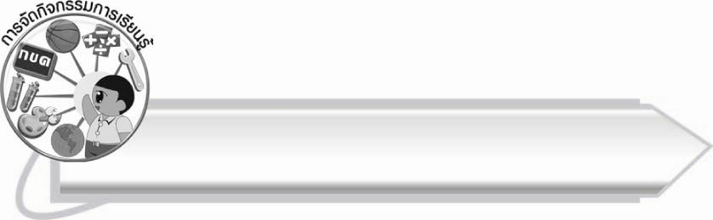
การจัดกิจกรรมการเรียนรู้

๑. ให้นักเรียนอ่านบัตรคำคำที่มีพยัญชนะควบกล้ำและคำที่มีอักษรนำ แล้วสังเกต
ความแตกต่าง
๒. ให้นักเรียนดูภาพและอ่านออกเสียงคำที่มีอักษรนำพร้อมกัน เช่น จรวด ตลาด หนอน ข้าวหลาม แล้วอธิบายลักษณะของคำ
๓. ให้นักเรียนศึกษาความรู้เรื่อง คำที่มีอักษรนำ
๔. ให้นักเรียนฝึกอ่านสะกดคำที่มีอักษรนำ จากแถบประโยคที่ครูกำหนด
๕. ให้นักเรียนฝึกอ่านออกเสียงคำที่มีอักษรนำที่ใช้ในชีวิตประจำวัน
๖. ให้นักเรียนแบ่งกลุ่ม กลุ่มละ ๓ – ๔ คน แข่งขันกันจับคู่บัตรคำให้เป็นคำที่มีความหมาย
กลุ่มใดทำเสร็จก่อน และถูกต้องเป็นฝ่ายชนะ
๗. ให้นักเรียนอ่านออกเสียงคำจากบัตรคำแล้วร่วมกันบอกความหมาย ครูช่วยแนะนำ
และอธิบายเพิ่มเติม
๘. ให้นักเรียนอ่านประโยคตามที่ครูกำหนด และเรียนรู้ความหมายของคำ
๙. ให้นักเรียนแบ่งกลุ่มแต่งเพลงง่าย ๆ โดยใช้คำที่มีอักษรนำ จากนั้นออกมานำเสนอผลงานหน้าชั้นเรียน ครูและนักเรียนร่วมกันประเมินผลงาน
๑๐. ให้นักเรียนทำใบงานที่ ๒๖ เรื่อง การเขียนคำที่มีอักษรนำให้ตรงกับภาพและ อ่านข้อความ จากนั้นร่วมกันตรวจสอบความถูกต้อง
๑๑. ให้นักเรียนเล่นเกมปริศนาอักษรไขว้ โดยระบายสีคำที่มีอักษรนำ จากนั้นอ่าน
ออกเสียงแล้วร่วมกันอธิบายความหมายของคำ
๑๒. ให้นักเรียนแบ่งเป็น ๒ ฝ่าย ผลัดกันบอกและเขียนคำที่มีอักษรนำตามที่กำหนด
เช่น ชื่อสิ่งของเครื่องใช้ ชื่อพืชผัก ผลไม้ ชื่อสัตว์ ฝ่ายใดได้คะแนนมากกว่าเป็นฝ่ายชนะ
๑๓. ให้นักเรียนเลือกคำที่กำหนดไปเติมลงในช่องว่างในประโยค จากนั้นร่วมกันตรวจสอบความถูกต้อง
๑๔. ให้นักเรียนอ่านเรื่อง จิ้งหรีด ที่ครูติดบนกระดานพร้อมกัน และสังเกตคำที่มีอักษรนำ
๑๕. ให้นักเรียนทำใบงานที่ ๒๗ เรื่อง การคัดลายมือคำที่มีอักษรนำ ครูประเมินผลงานของนักเรียนเป็นรายบุคคล
๑๖. ให้นักเรียนวาดภาพระบายสีประกอบคำที่มีอักษรนำ คนละ ๑ คำ พร้อมทั้งเขียนคำไว้ใต้ภาพ จากนั้นนำมาแลกเปลี่ยนกันอ่านกับเพื่อน

๑๗. ให้นักเรียนและครูร่วมกันสรุปความรู้ ดังนี้
๏ คำที่มีอักษรนำ เป็นคำที่มีพยัญชนะต้น ๒ ตัว ประสมสระเดียวกันพยัญชนะต้น ตัวแรกจะเป็นอักษรสูงหรืออักษรกลาง ส่วนพยัญชนะตัวที่สองจะเป็นอักษรต่ำ บางคำออกเสียง พยางค์เดียว บางคำออกเสียง ๒ พยางค์ โดยพยางค์แรกออกเสียง อะ กึ่งเสียง ส่วนพยางค์หลังออกเสียงเหมือนมี ห นำ การอ่าน การเขียน และรู้ความหมายของคำที่ถูกต้อง ทำให้สามารถนำคำไปใช้ในชีวิตประจำวันได้
๑๘. ให้นักเรียนเขียนแผนภาพความคิดสรุปความรู้เรื่อง คำที่มีอักษรนำ แล้วร่วมกันตรวจสอบความถูกต้อง

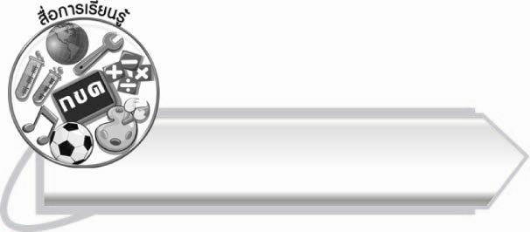
สื่อการเรียนรู้

๑. ภาพ
๒. บัตรคำ
๓. บัตรตัวอักษร
๔. แถบประโยค
๕. ชุดคำในชีวิตประจำวัน
๖. ฉลาก
๗. กระดาษวาดภาพ
๘. สีไม้หรือสีเมจิก
๙. ตารางเกมปริศนาอักษรไขว้
๑๐. เนื้อเพลง
๑๑. เรื่องจิ้งหรีด
๑๒. ใบงานที่ ๒๖-๒๗


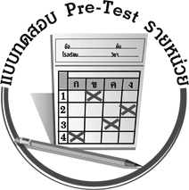
แบบทดสอบก่อนเรียน (Pre-Test)
ได้__________คะแนน
คะแนนเต็ม ๑๐ คะแนน

ชื่อ ____________ นามสกุล ______________ เลขที่ _____ ชั้น _____
ให้นักเรียนใช้ดินสอระบายลงใน หน้าคำตอบที่ถูกต้องให้เต็มวง
๑. คำใดไม่เข้าพวก
๑ ตลก ๒ ผลิต ๓ แผล

๒. คำใดเป็นคำที่มีอักษรนำ
๑ จริง ๒ จรัส ๓ ทราย
กั
๓. “เขาเขียนด้วยมือซ้ายไม่ถ  ด” พยัญชนะในช่องว่างคือตัวใด
๑ น ๒ ม ๓ ล

๔. พี่พับกระดาษมีปีกเล็ก ๆ ปลายแหลม แล้วเรียกน้องว่า
“มาพุ่ง กัน” คำในช่องว่างคือคำใด
๑ ไศล ๒ ปรอท ๓ จรวด

๕. “ใคร ๆ ออกไปธุระกันหมด เหลือเรา ๒ คน ช่างเงียบ จริง”
คำในช่องว่างคือคำใด
๑ หงัด ๒ เหงา ๓ หงอย

๖. “พ่ออ่าน ยาที่ขวดก่อนใช้ยา” คำในช่องว่างคือคำใด
๑ ฉลาก ๒ ผลิต ๓ หนังสือ
๗. “เขาสะดุดรากไม้จนเซ ”
คำในช่องว่างคือคำใด
๑ ไถล ๒ ถลา ๓ ถลำ

๘. “ฉัน รับประทาน ยวงเหลือง ๆ กลิ่นหอม ”
ควรเติมคำใดลงในช่องว่าง
๑ อยู่ กล้วย
๒ อยาก ขนุน
๓ อยาก ทุเรียน

๙. คำที่มีอักษรนำข้อใดสะกดคำผิด
๑ หลงไหล ๒ เหลวไหล ๓ หยากไย่

๑๐. คำที่มีอักษรนำในข้อใดสะกดถูกต้องทั้ง ๒ คำ
๑ สุจริต น้ำใหล
๒ หยดน้ำ อดหยาก
๓ เทขยะ หลายอย่าง

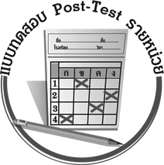
แบบทดสอบหลังเรียน (Post-Test)
ได้__________คะแนน
คะแนนเต็ม ๑๐ คะแนน

ชื่อ ____________ นามสกุล ______________ เลขที่ _____ ชั้น _____
ให้นักเรียนใช้ดินสอระบายลงใน หน้าคำตอบที่ถูกต้องให้เต็มวง
๑. คำใดเป็นคำที่มีอักษรนำ
๑ จริง ๒ จรัส ๓ ทราย

๒. คำใดไม่เข้าพวก
๑ ตลก ๒ ผลิต ๓ แผล

๓. พี่พับกระดาษมีปีกเล็ก ๆ ปลายแหลม แล้วเรียกน้องว่า
“มาพุ่ง กัน” คำในช่องว่างคือคำใด
๑ ไศล ๒ ปรอท ๓ จรวด

๔. “พ่ออ่าน ยาที่ขวดก่อนใช้ยา” คำในช่องว่างคือคำใด
๑ ฉลาก ๒ ผลิต ๓ หนังสือ
กั
๕. “เขาเขียนด้วยมือซ้ายไม่ถ  ด” พยัญชนะในช่องว่างคือตัวใด
๑ น ๒ ม ๓ ล

๖. “ใคร ๆ ออกไปธุระกันหมด เหลือเรา ๒ คน ช่างเงียบ จริง”
คำในช่องว่างคืออะไร
๑ หงัด ๒ เหงา ๓ หงอย

๗. “ฉัน รับประทาน ยวงเหลือง ๆ กลิ่นหอม ”
ควรเติมคำใดลงในช่องว่าง
๑ อยู่ กล้วย ๒ อยาก ขนุน ๓ อยาก ทุเรียน

๘. คำที่มีอักษรนำข้อใดสะกดคำผิด
๑ หลงไหล ๒ เหลวไหล ๓ หยากไย่

๙. คำที่มีอักษรนำในข้อใดสะกดถูกต้องทั้ง ๒ คำ
๑ สุจริต น้ำใหล
๒ หยดน้ำ อดหยาก
๓ เทขยะ หลายอย่าง

๑๐. “เขาสะดุดรากไม้จนเซ ”
คำในช่องว่างคือคำใด
๑ ไถล ๒ ถลา ๓ ถลำ

เฉลย แบบทดสอบก่อนเรียน (Pre-Test) เรื่อง คำที่มีอักษรนำ
๑. ๓ ๒. ๒ ๓. ๑ ๔. ๓ ๕. ๒
๖. ๑ ๗. ๒ ๘. ๒ ๙. ๑ ๑๐. ๓

เฉลย แบบทดสอบหลังเรียน (Post-Test) เรื่อง คำที่มีอักษรนำ
๑. ๒ ๒. ๓ ๓. ๓ ๔. ๑ ๕. ๑
๖. ๒ ๗. ๒ ๘. ๑ ๙. ๓ ๑๐. ๒


แบบบันทึกสรุปผลการเรียนรู้สำหรับผู้เรียน

ชื่อ-นามสกุล...................................... เลขที่ ............................................ ชั้น ..................................
วันที่ ................................................ เดือน ........................................................... พ.ศ. ...................
คำชี้แจง ให้นักเรียนบันทึกสรุปผลการเรียนรู้จากหน่วยการเรียนรู้นี้
นักเรียนมีความรู้สึกอย่างไร หลังจากที่เรียนหน่วยการเรียนรู้นี้แล้ว
......................................................................................................................
...........................................................

นักเรียนยังไม่เข้าใจเรื่องใดอีกบ้างที่เกี่ยวกับหน่วยการเรียนรู้นี้
ซึ่งต้องการให้ครูอธิบายเพิ่มเติม
............................................................................................................................................................................................
นักเรียนได้รับความรู้เรื่องใดบ้างจากหน่วยการเรียนรู้นี้
.................................................................................................................................................................................
...........................................................




หน่วยการเรียนรู้ที่ .......................................................................................

นักเรียนจะสามารถนำความรู้ ความเข้าใจจากหน่วยการเรียนรู้นี้ไปใช้ประโยชน์ในชีวิตประจำวันได้อย่างไรบ้าง
...........................................................................................................................................................................................................................................................
กิจกรรมที่นักเรียนชอบมากที่สุดในหน่วยการเรียนรู้นี้คือกิจกรรมใด เพราะอะไร
............................................................................................................................................................................................................................................................................
..........................................................

ผลงานที่นักเรียนชอบและต้องการคัดเลือกเป็นผลงานดีเด่นจาก
หน่วยการเรียนรู้นี้คือผลงานใดบ้าง
............................................................................................................................................................................................

หมายเหตุ ให้ครูสำเนาแบบบันทึกนี้เพื่อให้นักเรียนบันทึกทุกหน่วยการเรียนรู้
1. ครูสามารถนำแบบบันทึกนี้ไปใช้เป็นหลักฐานและข้อมูลเพื่อปรับปรุง และพัฒนากระบวนการเรียนรู้ของผู้เรียน
2. ครูสามารถนำแบบบันทึกนี้ไปใช้ประกอบการทำวิจัยในชั้นเรียนเพื่อเป็นผลงานประกอบการเลื่อนวิทยฐานะได้
๑. ครูสามารถนำแบบบันทึกนี้ไปใช้เป็นหลักฐานและข้อมูลเพื่อปรับปรุง และพัฒนากระบวนการเรียนรู้ของผู้เรียน
๒. ครูสามารถนำแบบบันทึกนี้ไปใช้ประกอบการทำวิจัยในชั้นเรียนเพื่อเป็นผลงานประกอบการเลื่อนวิทยฐานะได้

